TRẮC NGHIỆM ĐỘT BIẾN LỆCH BỘI NST
Câu 1. Dạng đột biến nào sau đây không làm thay đổi cấu trúc nhiễm sắc thể?
A. Mất đoạn. B. Lệch bội. C. Đảo đoạn. D. Lặp đoạn.
Câu 2. Một loài thực vật lưỡng bội 2n. Hợp tử của loài có bộ NST 2n + 1 phát triển thành thể đột biến nào sau đây?
A. Thể tam bội. B. Thể một nhiễm. C. Thể ba nhiễm. D. Thể tứ bội.
Câu 3. Một loài thực vật lưỡng bội có 2n=24. Số NST có trong mỗi tế bào ở thể một của loài này đang ở kì sau của nguyên phân là
A. 48 B. 23 C. 46 D. 24
Câu 4. Một tế bào sinh dưỡng của loài (2n = 14) thực hiện nguyên phân một lần. Ở kì sau của quá trình phân bào này có một NST không phân li, các NST khác phân li bình thường. Nhận định nào sau đây đúng về các tế bào con tạo ra?
A. Một tế bào có 14 NST và một tế bào có 13 NST.
B. Một tế bào có 13 NST và một tế bào có 15 NST.
C. Cả hai tế bào đều có 14 NST.
D. Một tế bào có 16 NST và một tế bào có 12 NST.
Câu 5. Ở cà chua có bộ nhiễm sắc thể 2n = 24. Số lượng nhiễm sắc thể có trong một tế bào của thể ba thuộc loài này là
A. 25. B. 22. C. 36. D. 23.
Câu 6. Ở người, hội chứng bệnh nào sau đây chỉ xuất hiện ở nữ giới?
A. Hội chứng Turner. B. Hội chứng AIDS. C. Hội chứng Down. D. Hội chứng Klinefelter.
Câu 7. Giả sử 1 loài sinh vật có bộ NST 2n = 8; các cặp NST được kí hiệu là A, a; B, b; D, d và E, e. Cá thể có bộ NST nào sau đây là thể ba?
A. AabDdEe. B. aaBbddee. C. AABbddee. D. AaaBbDdee.
Câu 8. Hình dưới mô tả bộ NST lưỡng bội (2n) bình thường sau khi bị đột biến số lượng NST tạo thành thể đột biến (a), thể đột biến (a) là
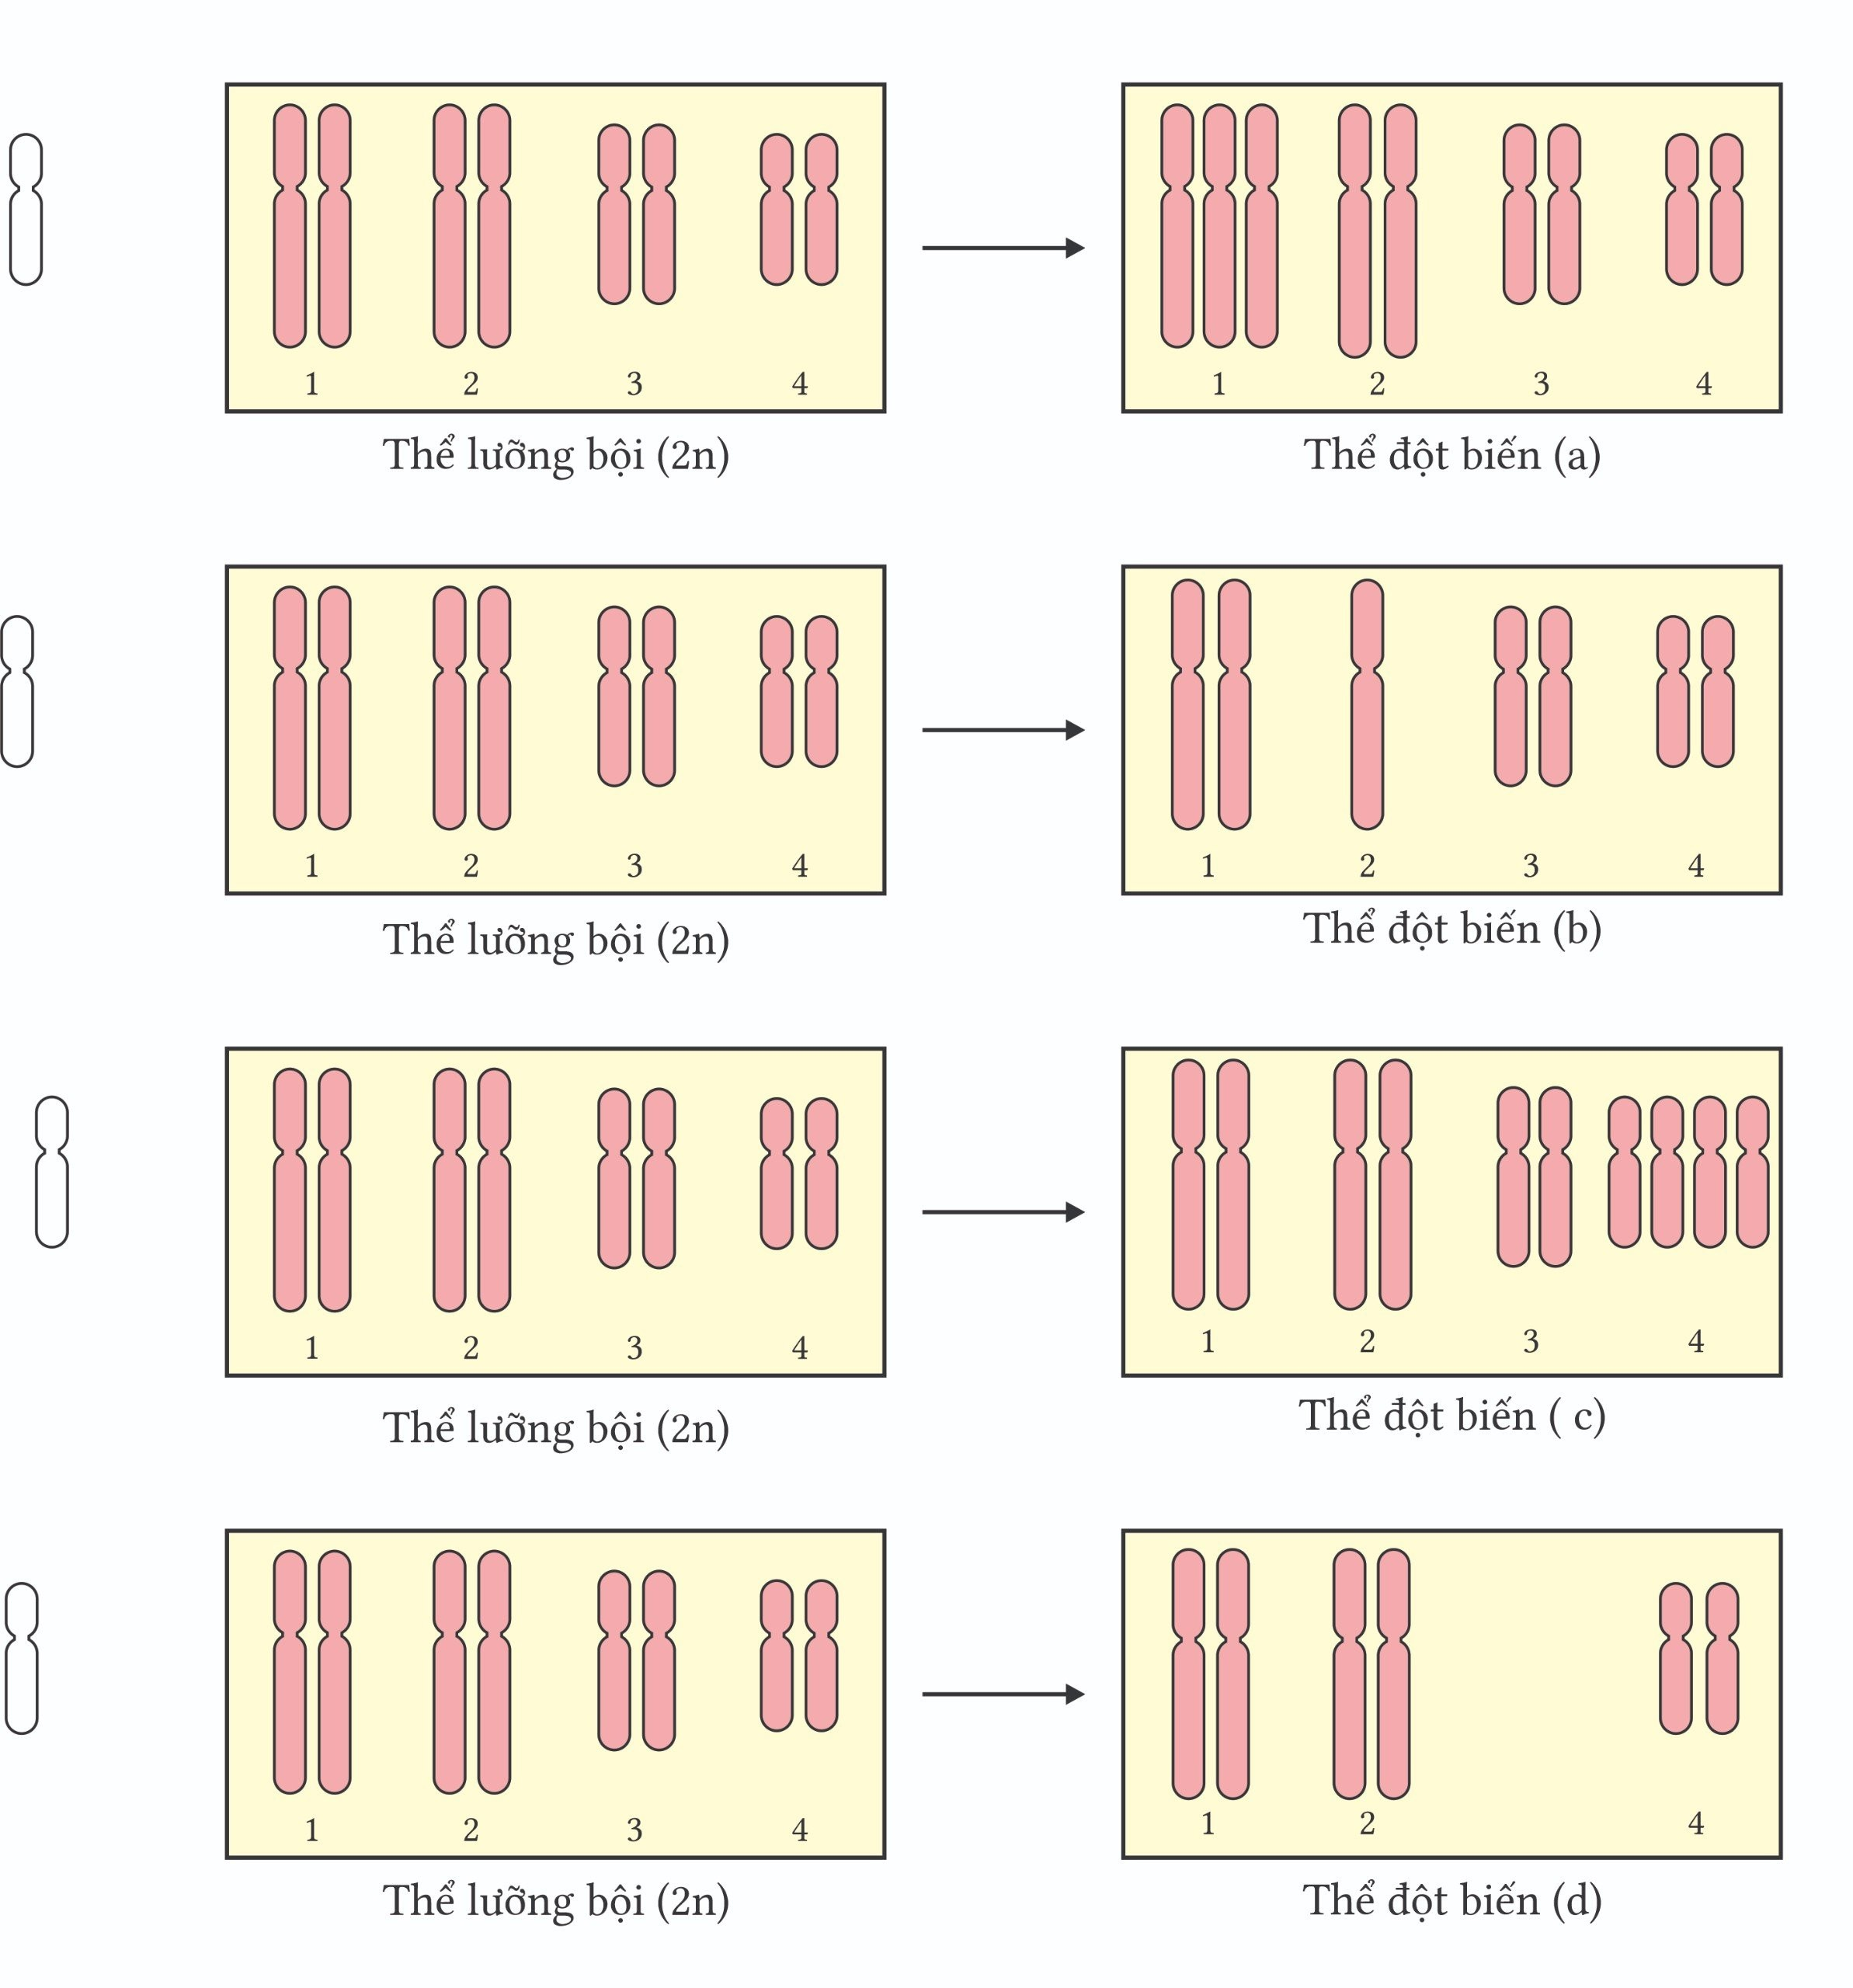
A. thể khuyết nhiễm. B. thể một nhiễm. C. thể ba nhiễm. D. thể bốn nhiễm.
Câu 9. Trong một gia đình, bố và mẹ đều bình thường, con đầu lòng mắc hội chứng Down, con thứ hai của họ
A. không bao giờ xuất hiện vì chỉ có một giao tử mang đột biến.
B. không bao giờ bị hội chứng Down vì rất khó xảy ra.
C. có thể bị hội chứng Down nhưng với tần số rất thấp.
D. chắc chắn bị hội chứng Down vì đây là bệnh di truyền.
Câu 10. Giả sử ở một loại thực vật có bộ NST 2n = 6, các cặp NST tương đồng được kí hiệu là Aa, Bb và Dd. Trong các dạng sau đây, dạng nào là thể một nhiễm?.
A. AaBbbb. B. AAaaBBbbDDdd. C. AaBDd. D. AaBbdd.
Câu 11. Một loài thực vật có 10 nhóm gen liên kết. Số lượng nhiễm sắc thể có trong tế bào sinh dưỡng của thể một nhiễm, thể ba nhiễm thuộc loài này lần lượt là
A. 9 và 11. B. 11 và 9. C. 19 và 21. D. 21 và 19.
Câu 12. Một người phụ nữ trong tế bào sinh dưỡng có 47 nhiễm sắc thể. Trong đó, nhiễm sắc thể số 21 có ba chiếc. Người này bị bệnh hoặc hội chứng nào sau đây?.
A. Turner. B. Down. C. Phenylketone niệu. D. Ung thư máu.
Câu 19. Hình dưới mô tả bộ NST lưỡng bội (2n) bình thường sau khi bị đột biến số lượng NST tạo thành thể đột biến (a), thể đột biến (d) là
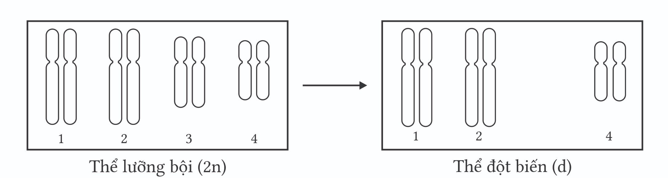
A. thể khuyết nhiễm. B. thể một nhiễm. C. thể ba nhiễm. D. thể bốn nhiễm.
Câu 13. Một loài sinh vật có bộ nhiễm sắc thể lưỡng bội 2n. Tế bào sinh dưỡng của thể một nhiễm thuộc loài này có bộ nhiễm sắc thể là
A. n-1. B. 2n- 1. C. n+ 1. D. 2n + 1.
Câu 14. Người mắc hội chứng bệnh nào sau đây là thể một nhiễm?.
A. Hội chứng Down. B. Hội chứng Klinefelter.
C. Hội chứng Turner. D. Hội chứng AIDS.
Câu 15. Hợp tử được hình thành trong trường hợp nào sau đây có thể phát triển thành thể một nhiễm?.
A. Giao tử n kết hợp với giao tử n.
B. Giao tử n kết hợp với giao tử n - 1.
C. Giao tử 2n kết hợp với giao tử 2n.
D. Giao tử n kết hợp với giao tử 2n.
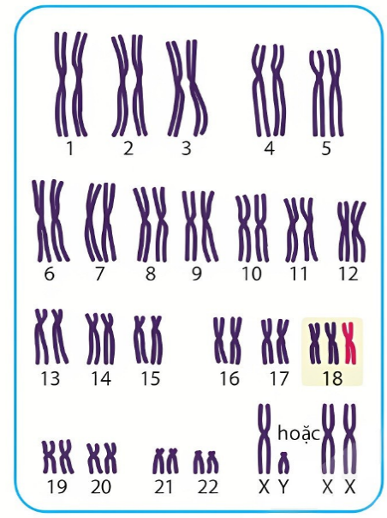
Câu 16. Hình dưới mô tả bộ NST của người bị hội chứng Edwars, loại đột biến số lượng NST của hội chứng này là

A. thể khuyết nhiễm. B. thể một nhiễm. C. thể ba nhiễm. D. thể bốn nhiễm.
Câu 17. Hình dưới mô tả bộ NST của người bị hội chứng Klinefelter, loại đột biến số lượng NST của hội chứng này là
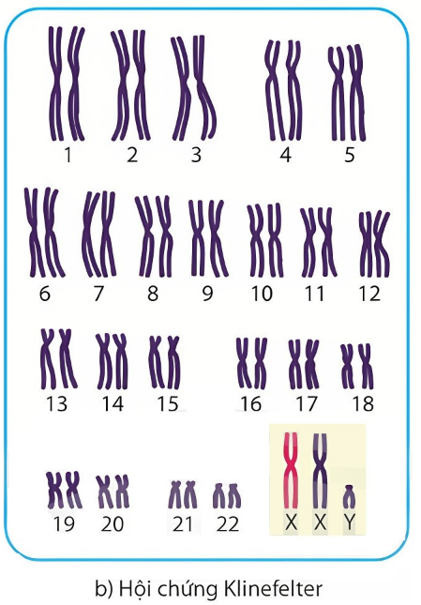

A. thể khuyết nhiễm. B. thể một nhiễm. C. thể ba nhiễm. D. thể bốn nhiễm.
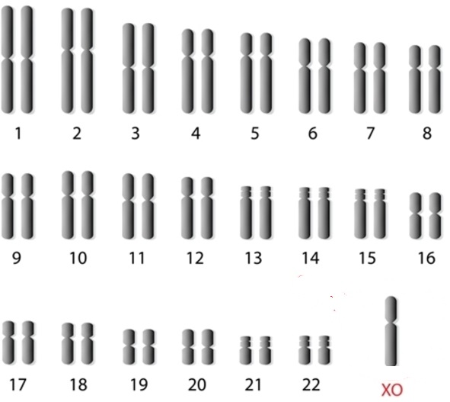
Câu 18. Hình dưới mô tả bộ NST của người bị hội chứng Turner, loại đột biến số lượng NST của hội chứng này là

A. thể khuyết nhiễm. B. thể một nhiễm. C. thể ba nhiễm. D. thể bốn nhiễm.
Câu 19. Hình dưới mô tả bộ NST lưỡng bội (2n) bình thường sau khi bị đột biến số lượng NST tạo thành thể đột biến (a), thể đột biến (b) là
A. thể khuyết nhiễm. B. thể một nhiễm. C. thể ba nhiễm. D. thể bốn nhiễm.
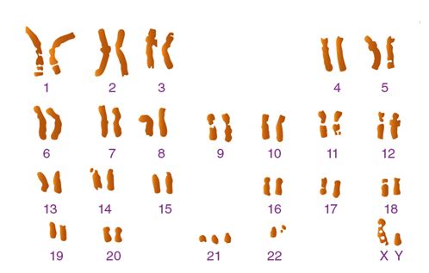
Câu 20. Sau khi quan sát bộ NST dưới tiêu bản hiển vi, một kỹ thuật viện tại phòng thí nghiệm di truyền y học mô tả về bộ NST của người ở ảnh bên. Hãy cho biết, kết luận nào là sai với mô tả của kỹ thuật viên này?

A. Giới tính của người được lấy tiêu bản là nam.
B. Những người mắc hội chứng này có đặc điểm má phê, cổ ngắn, lưỡi dài, si đần,...
C. Người mắc hội chứng này là dạng đột biến thể ba nhiễm.
D. Đây là hội chứng do đột biến cấu trúc NST thường.
Câu 21. Hình dưới mô tả cơ chế hình thành hợp tử từ các giao tử đực và cái , hợp tử hình số mấy sẽ hình thành thể ba nhiễm?
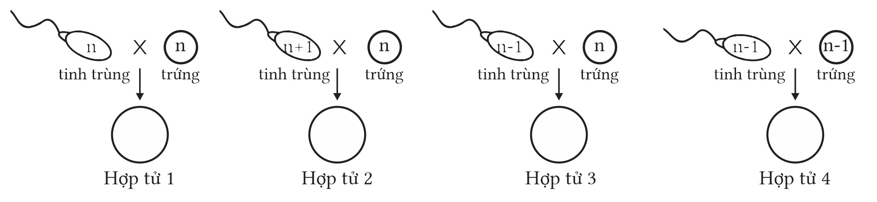
A. Hợp tử 1. B. Hợp tử 2. C. Hợp tử 3. D. Hợp tử 4.
Câu 22. Ở châu chấu (Onna chinensis), cặp nhiễm sắc thể (NST) giới tính ở giới cái là XX, ở giới đực là XO. Một học sinh làm tiêu bản tế bào mầm sinh dục của châu chấu đục thu được hình ảnh bộ NST ở kỳ giữa của nguyên phân như hình bên dưới, phát biểu nào sau đây đúng?
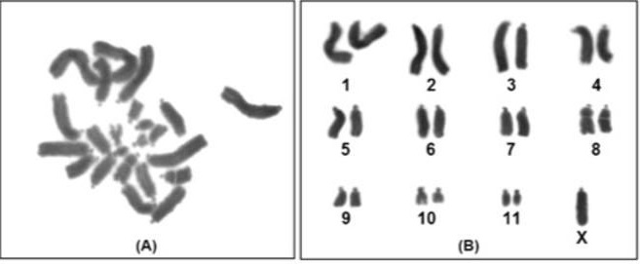
A. Châu chấu này là châu chấu đực.
B.Tế bào sinh dục loài này giảm phân tạo giao tử n và n+1.
C. Hiện tượng này xảy ra do đột biến cấu trúc NST thường.
D. Bộ NST của loài châu chấu này là thể một nhiễm.
Câu 23. Có bao nhiêu trường hợp dưới đây là hội chứng ở người dạng thể ba?
I- Hội chứng Down. II-Hội chứng Klinefelter. III- Hội chứng Turner. IV- Hội chứng AIDS.
A. 4 B. 2 C. 3 D. 1
Câu 24. Một thể đột biến được gọi là thể ba nhiễm nếu trong tế bào sinh dưỡng
A. có một cặp NST chứa 3 chiếc các cặp NST còn lại đều có 2 chiếc.
B. NST tồn tại thành từng bộ 4 chiếc.
C. có một cặp gồm 1 NST, các cặp còn lại đều có 2 chiếc.
D. NST tồn tại thành từng bộ 3 chiếc.
Câu 25. Hình dưới mô tả cơ chế hình thành hợp tử từ các giao tử đực và cái , hợp tử hình số mấy sẽ hình thành thể một nhiễm?
A. Hợp tử 1. B. Hợp tử 2. C. Hợp tử 3. D. Hợp tử 4.

Câu 26. Một thể đột biến được gọi là thể một nếu trong tế bào sinh dưỡng
A. NST tồn tại thành cặp tương đồng.
B. NST tồn tại thành từng bộ 3 chiếc.
C. NST tồn tại thành từng bộ 4 chiếc.
D. có một cặp chỉ có 1 NST, các cặp còn lại đều có 2 chiếc.
Câu 27. Một thể đột biến được gọi là thể ba nếu trong tế bào sinh dưỡng có …(1)… cặp NST chứa …(2)… chiếc, các cặp NST còn lại đều có hai chiếc.
Các từ/cụm từ cần điền vào vị trí (1), (2) lần lượt là
A. 1 – một; 2 – một. B. 1 – một; 2 – ba.
C. 1 – ba; 2 – một. D. 1 – ba; 2 – ba.
Câu 28. Một loài sinh vật có bộ nhiễm sắc thể lưỡng bội 2n. Tế bào sinh dưỡng của …(1)… thuộc loài này có bộ nhiễm sắc thể là …(2)…
Các từ/cụm từ cần điền vào vị trí (1), (2) lần lượt là
A. 1 – thể một; 2 – 2n + 1. B. 1 – thể một; 2 – n + 1.
C. 1 – thể ba; 2 – 2n + 1. D. 1 – thể ba; 2 – 2n - 1.
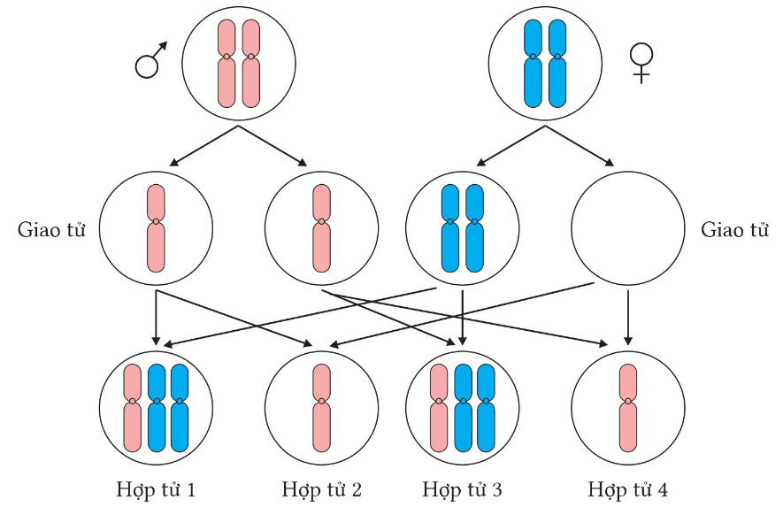
Câu 29. Hình dưới mô tả cơ chế hình thành các thể đột biến số lượng NST từ cơ thể bố và mẹ ban đầu các hợp tử bất thường được tạo ra từ sự kết hợp của các giao tử bất thường và bình thường, các giao tử bất thường được tạo ra do

A. rối loạn giảm phân. B. rối loạn nguyên phân. C. đột biến gene. D. đột biến cấu trúc NST .
Câu 30. Một thể đột biến được gọi là thể một nếu trong tế bào sinh dưỡng có …(1)… cặp NST chứa …(2)… chiếc, các cặp NST còn lại đều có hai chiếc.
Các từ/cụm từ cần điền vào vị trí (1), (2) lần lượt là
A. 1 – một; 2 – một. B. 1 – một; 2 – ba.
C. 1 – ba; 2 – một. D. 1 – ba; 2 – ba.
Câu 31. Cơ thể lưỡng bội (2n) có kiểu gen AaBbDd. Có một thể đột biến số lượng NST mang kiểu gen AAaBbDb. Thể đột biến này thuộc dạng …(1)…
Các từ/cụm từ cần điền vào vị trí (1) là
A. 1 – thể bốn. B. 1 – thể ba.
C. 1 – thể tam bội. D. 1 – thể ba kép.
Câu 32. Một loài có bộ NST 2n. Thể đột biến …(1)… có số lượng NST là số lẻ.
Các từ/cụm từ cần điền vào vị trí (1) là
A. 1 – thể bốn. B. 1 – thể một.
C. 1 – thể không. D. 1 – thể ba kép.
Câu 33. Người mắc hội chứng …(1)… là thể một.
Các từ/cụm từ cần điền vào vị trí (1) là
A. 1 – Down. B. 1 – Clinefelter.
C. 1 – Turner. D. 1 – AIDS.
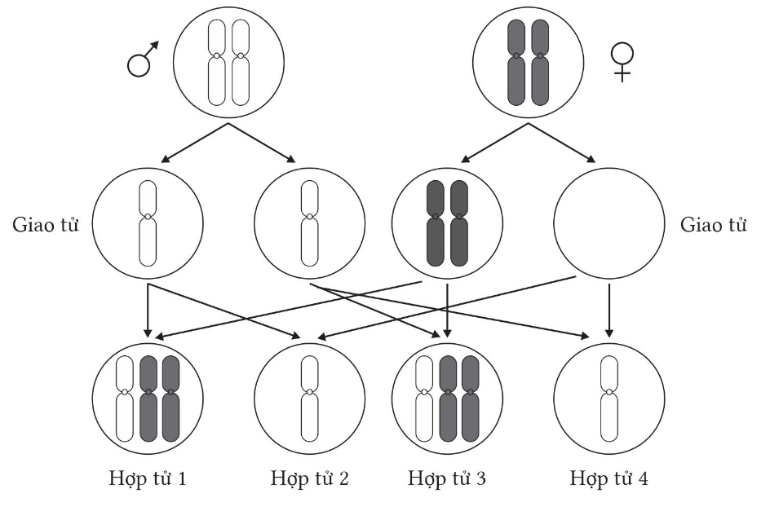
Câu 34. Hình dưới mô tả cơ chế hình thành các hợp tử từ cơ thể bố và mẹ , ban đầu có bao nhiêu hợp tử là thể một nhiễm?

A. 1. B. 2. C. 3. D. 4.
Câu 35. Khi nói về đột biến lệch bội, phát biểu nào sau đây là đúng?
A. Đột biến lệch bội cũng có thể được xảy ra trong nguyên phân ở các tế bào sinh dưỡng hình
thành nên thể khảm.
B. Đột biến lệch bội được phát sinh do rối loạn phân bào làm cho tất cả các cặp NST tương đồng đều không phân li.
C. Ở cùng một loài, tần số xảy ra đột biến lệch bội thể không thường cao hơn đột biến lệch bội dạng thể một.
D. Ở tế bào sinh dục, đột biến lệch bội chỉ xảy ra ở cặp NST giới tính mà không xảy ra ở cặp
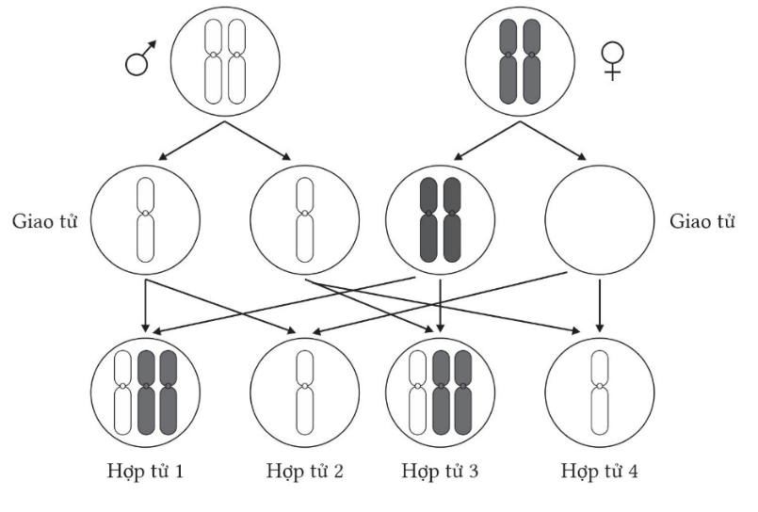
Câu 36. Hình dưới mô tả cơ chế hình thành các hợp tử từ cơ thể bố và mẹ ban đầu có bao nhiêu hợp tử là thể ba nhiễm?

A. 1. B. 2. C. 3. D. 4.
Câu 37. Một loài thực vật có 4 cặp nhiễm sắc thể được kí hiệu là Aa, Bb, Dd và Ee.Trong các cơ thể có bộ nhiễm sắc thể sau đây, có bao nhiêu thể một?
I- AaBbDdEe. II- AaBbdEe.
III- AaBbDddEe. IV-AaBbDdEee.
V- AaBbDde. VI- AaaBbDdEe.
A. 4 B. 2 C. 5 D. 1
Câu 38. Một loài động vật có 4 cặp nhiễm sắc thể được kí hiệu là Aa, Bb, Dd và Ee.Trong các cơ thể có bộ nhiễm sắc thể sau đây, có bao nhiêu thể một nhiễm ?
I-ABbDdEe.
II- AaBbDEe.
III-AaBBbDdEe.
IV- AaBbDdEee.
V- AaBbdEe.
VI- AaBbDdE.
A. 4 B. 3 C. 2 D. 5
Câu 39. Khi nói về cơ chế phát sinh đột biến lệch bội, phát biểu nào sau đây đúng?
A. Rối loạn quá trình nhân đôi DNA có thể dẫn tới phát sinh đột biến lệch bội.
B. Lệch bội được phát sinh chủ yếu trong phân bào nguyên phân.
C. Lệch bội có thể được phát sinh trong giảm phân hoặc trong nguyên phân.
D. Lệch bội chỉ được phát sinh ở các loài sinh sản hữu tính.
Câu 40. Khi nói về đột biến lệch bội, phát biểu nào sau đây sai?
A. Đột biến lệch bội chỉ xảy ra ở nhiễm sắc thể thường, không xảy ra ở nhiễm sắc thể giới tính.
B. Đột biến lệch bội có thể phát sinh trong nguyên phân hoặc trong giảm phân.
C. Đột biến lệch bội xảy ra do rối loạn phân bào làm cho một hoặc một số cặp nhiễm sắc thể không thể phân li.
D. Đột biến lệch bội làm thay đổi số lượng ở một số hoặc một số cặp nhiễm sắc thể.
Câu 41. Một loài thực vật có 5 cặp nhiễm sắc thể được kí hiệu là Aa, Bb, Dd, Ee, Hh.
Trong các cơ thể có bộ nhiễm sắc thể sau đây, có bao nhiêu thể ba nhiễm?
I-AaBbDdEeHhh. II- AaDdEeHh.
III-AaBbDdHh. IV-AaaBbDdEeHh.
V-AaBbDdeHh. VI- AaBbEeHh.
A. 1 B. 4 C. 3 D. 2
Câu 42. Sự không phân li của một cặp NST ở một số tế bào trong giảm phân hình thành giao tử ở một bên bố hoặc mẹ, qua thụ tinh có thể hình thành các hợp tử mang bộ NST là
A. 2n; 2n + 1; 2n - 1. B. 2n; 2n + 2; 2n - 2. C. 2n; 2n + 1. D. 2n + 1; 2n - 1.
Câu 43. Cho phép lai P: Aa x Aa. Nếu một trong hai cá thể P bị đột biến số lượng nhiễm sắc thể do do rối loạn phân li nhiễm sắc thể ở lần giảm phân I còn lần giảm phân II diễn ra bình thường thì kiểu gen không thể xuất hiện ở F1 là
A. aO. B. AAaa. C. AO. D. Aaa.
Câu 44. Cơ chế tạo ra đột biến lệch bội (dị bội) do
A. rối loạn phân li toàn bộ số cặp cặp nhiễm sắc thể trong giảm phân II.
B. sự trao đổi đoạn không cân giữa hai nhiễm sắc không thuộc cặp tương đồng trong giảm phân.
C. rối loạn phân li của một hay một số cặp nhiễm sắc thể trong nguyên phân, giảm phân.
D. rối loạn phân li của toàn bộ số cặp cặp nhiễm sắc thể trong nguyên phân.
Câu 45. Một loài thực vật lưỡng bội có 2n=24. Số NST có trong mỗi tế bào ở thể một của loài này đang ở kì sau của nguyên phân là
A. 48 B. 23 C. 46 D. 24
Câu 46. Một loài thực vật có bộ nhiễm sắc thể 2n. Có bao nhiêu dạng đột biến sau đây làm thay đổi số lượng nhiễm sắc thể trong tế bào của thể đột biến?
I- Đột biến đa bội.
II- Đột biến đảo đoạn nhiễm sắc thể.
III- Đột biến lặp đoạn nhiễm sắc thể.
IV- Đột biến lệch bội dạng thể một.
A. 1 B. 3 C. 2 D. 4
Câu 47. Xét các loại đột biến sau:
(1) Mất đoạn NST. (2) Lặp đoạn NST.
(3) Chuyển đoạn không tương hỗ. (4) Đảo đoạn NST.
(5) Đột biến thể một. (6) Đột biến thể ba.
Những loại đột biến làm thay đổi độ dài của phân tử ADN là
A. (1), (2), (3), (6). B. (1), (2), (3). C. (2), (3), (4), (5). D. (1), (2), (5), (6).
Câu 48. Một loài thực vật có bộ nhiễm sắc thể 2n. Có bao nhiêu dạng đột biến sau đây làm thay đổi số lượng nhiễm sắc thể trong tế bào của thể đột biến?
I- Đột biến đa bội.
II- Đột biến đảo đoạn nhiễm sắc thể.
III- Đột biến lặp đoạn nhiễm sắc thể.
IV- Đột biến lệch bội dạng thể một.
A. 1 B. 3 C. 2 D. 4
Câu 49. Xét các loại đột biến sau:
(1) Mất đoạn NST. (2) Lặp đoạn NST.
(3) Chuyển đoạn không tương hỗ. (4) Đảo đoạn NST.
(5) Đột biến thể một. (6) Đột biến thể ba.
Những loại đột biến làm thay đổi độ dài của phân tử ADN là
A. (1), (2), (3), (6). B. (1), (2), (3). C. (2), (3), (4), (5). D. (1), (2), (5), (6).
LỜI GIẢI
Câu 1. Dạng đột biến nào sau đây không làm thay đổi cấu trúc nhiễm sắc thể?
A. Mất đoạn. B. Lệch bội. C. Đảo đoạn. D. Lặp đoạn.
Câu 2. Một loài thực vật lưỡng bội 2n. Hợp tử của loài có bộ NST 2n + 1 phát triển thành thể đột biến nào sau đây?
A. Thể tam bội. B. Thể một nhiễm. C. Thể ba nhiễm. D. Thể tứ bội.
Câu 3. Một loài thực vật lưỡng bội có 2n=24. Số NST có trong mỗi tế bào ở thể một của loài này đang ở kì sau của nguyên phân là
A. 48 B. 23 C. 46 D. 24
Hướng dẫn giải
- Loài thực vật này có 12 nhóm gen liên kết → bộ NST lưỡng bội của loài này là 2n = 24. Tế bào thể một của loài này có số NST là 2n-1 = 23 NST.
- Tế bào đang ở kì sau của nguyên phân có số NST gấp đôi lúc chưa phân bào → Số NST của tế bào tại thời điểm này là 2.(2n-1) = 2.23 = 46 NST. → Đáp án C đúng
Câu 4. Một tế bào sinh dưỡng của loài (2n = 14) thực hiện nguyên phân một lần. Ở kì sau của quá trình phân bào này có một NST không phân li, các NST khác phân li bình thường. Nhận định nào sau đây đúng về các tế bào con tạo ra?
A. Một tế bào có 14 NST và một tế bào có 13 NST.
B. Một tế bào có 13 NST và một tế bào có 15 NST.
C. Cả hai tế bào đều có 14 NST.
D. Một tế bào có 16 NST và một tế bào có 12 NST.
Câu 5. Ở cà chua có bộ nhiễm sắc thể 2n = 24. Số lượng nhiễm sắc thể có trong một tế bào của thể ba thuộc loài này là
A. 25. B. 22. C. 36. D. 23.
Câu 6. Ở người, hội chứng bệnh nào sau đây chỉ xuất hiện ở nữ giới?
A. Hội chứng Turner. B. Hội chứng AIDS. C. Hội chứng Down. D. Hội chứng Klinefelter.
Câu 7. Giả sử 1 loài sinh vật có bộ NST 2n = 8; các cặp NST được kí hiệu là A, a; B, b; D, d và E, e. Cá thể có bộ NST nào sau đây là thể ba?
A. AabDdEe. B. aaBbddee. C. AABbddee. D. AaaBbDdee.
Câu 8. Hình dưới mô tả bộ NST lưỡng bội (2n) bình thường sau khi bị đột biến số lượng NST tạo thành thể đột biến (a), thể đột biến (a) là
A. thể khuyết nhiễm. B. thể một nhiễm. C. thể ba nhiễm. D. thể bốn nhiễm.
Câu 9. Trong một gia đình, bố và mẹ đều bình thường, con đầu lòng mắc hội chứng Down, con thứ hai của họ
A. không bao giờ xuất hiện vì chỉ có một giao tử mang đột biến.
B. không bao giờ bị hội chứng Down vì rất khó xảy ra.
C. có thể bị hội chứng Down nhưng với tần số rất thấp.
D. chắc chắn bị hội chứng Down vì đây là bệnh di truyền.
Câu 10. Giả sử ở một loại thực vật có bộ NST 2n = 6, các cặp NST tương đồng được kí hiệu là Aa, Bb và Dd. Trong các dạng sau đây, dạng nào là thể một nhiễm?.
A. AaBbbb. B. AAaaBBbbDDdd. C. AaBDd. D. AaBbdd.
Câu 11. Một loài thực vật có 10 nhóm gen liên kết. Số lượng nhiễm sắc thể có trong tế bào sinh dưỡng của thể một nhiễm, thể ba nhiễm thuộc loài này lần lượt là
A. 9 và 11. B. 11 và 9. C. 19 và 21. D. 21 và 19.
Câu 12. Một người phụ nữ trong tế bào sinh dưỡng có 47 nhiễm sắc thể. Trong đó, nhiễm sắc thể số 21 có ba chiếc. Người này bị bệnh hoặc hội chứng nào sau đây?.
A. Turner. B. Down. C. Phenylketone niệu. D. Ung thư máu.
Câu 19. Hình dưới mô tả bộ NST lưỡng bội (2n) bình thường sau khi bị đột biến số lượng NST tạo thành thể đột biến (a), thể đột biến (d) là
A. thể khuyết nhiễm. B. thể một nhiễm. C. thể ba nhiễm. D. thể bốn nhiễm.
Câu 13. Một loài sinh vật có bộ nhiễm sắc thể lưỡng bội 2n. Tế bào sinh dưỡng của thể một nhiễm thuộc loài này có bộ nhiễm sắc thể là
A. n-1. B. 2n- 1. C. n+ 1. D. 2n + 1.
Câu 14. Người mắc hội chứng bệnh nào sau đây là thể một nhiễm?.
A. Hội chứng Down. B. Hội chứng Klinefelter.
C. Hội chứng Turner. D. Hội chứng AIDS.
Câu 15. Hợp tử được hình thành trong trường hợp nào sau đây có thể phát triển thành thể một nhiễm?.
A. Giao tử n kết hợp với giao tử n.
B. Giao tử n kết hợp với giao tử n - 1.
C. Giao tử 2n kết hợp với giao tử 2n.
D. Giao tử n kết hợp với giao tử 2n.
Câu 16. Hình dưới mô tả bộ NST của người bị hội chứng Edwars, loại đột biến số lượng NST của hội chứng này là

A. thể khuyết nhiễm. B. thể một nhiễm. C. thể ba nhiễm. D. thể bốn nhiễm.
Câu 17. Hình dưới mô tả bộ NST của người bị hội chứng Klinefelter, loại đột biến số lượng NST của hội chứng này là

A. thể khuyết nhiễm. B. thể một nhiễm. C. thể ba nhiễm. D. thể bốn nhiễm.
Câu 18. Hình dưới mô tả bộ NST của người bị hội chứng Turner, loại đột biến số lượng NST của hội chứng này là

A. thể khuyết nhiễm. B. thể một nhiễm. C. thể ba nhiễm. D. thể bốn nhiễm.
Câu 19. Hình dưới mô tả bộ NST lưỡng bội (2n) bình thường sau khi bị đột biến số lượng NST tạo thành thể đột biến (a), thể đột biến (b) là
A. thể khuyết nhiễm. B. thể một nhiễm. C. thể ba nhiễm. D. thể bốn nhiễm.
Câu 20. Sau khi quan sát bộ NST dưới tiêu bản hiển vi, một kỹ thuật viện tại phòng thí nghiệm di truyền y học mô tả về bộ NST của người ở ảnh bên. Hãy cho biết, kết luận nào là sai với mô tả của kỹ thuật viên này?

A. Giới tính của người được lấy tiêu bản là nam.
B. Những người mắc hội chứng này có đặc điểm má phê, cổ ngắn, lưỡi dài, si đần,...
C. Người mắc hội chứng này là dạng đột biến thể ba nhiễm.
D. Đây là hội chứng do đột biến cấu trúc NST thường.
Câu 21. Hình dưới mô tả cơ chế hình thành hợp tử từ các giao tử đực và cái , hợp tử hình số mấy sẽ hình thành thể ba nhiễm?
A. Hợp tử 1. B. Hợp tử 2. C. Hợp tử 3. D. Hợp tử 4.
Câu 22. Ở châu chấu (Onna chinensis), cặp nhiễm sắc thể (NST) giới tính ở giới cái là XX, ở giới đực là XO. Một học sinh làm tiêu bản tế bào mầm sinh dục của châu chấu đục thu được hình ảnh bộ NST ở kỳ giữa của nguyên phân như hình bên dưới, phát biểu nào sau đây đúng?
A. Châu chấu này là châu chấu đực.
B.Tế bào sinh dục loài này giảm phân tạo giao tử n và n+1.
C. Hiện tượng này xảy ra do đột biến cấu trúc NST thường.
D. Bộ NST của loài châu chấu này là thể một nhiễm.
Câu 23. Có bao nhiêu trường hợp dưới đây là hội chứng ở người dạng thể ba?
I- Hội chứng Down. II-Hội chứng Klinefelter. III- Hội chứng Turner. IV- Hội chứng AIDS.
A. 4 B. 2 C. 3 D. 1
Hướng dẫn giải
-I, II đúng; III, IV sai.
-I. Hội chứng Down là người mà trong tế bào sinh dưỡng có bộ NST chứa 3 NST thứ 21.
-II. Hội chứng Klinefelter là người mà trong tế bào sinhh dưỡng bộ NST chứa 3 NST giới tính XXY.
-III. Turner là hội chứng bệnh do thiếu 1 NST X trong cặp NST giới tính ở giới XX tạo thành thể đột biến XO. IV. AIDS là hội chứng suy giảm miễn dịch do virut HIV gây nên.
Câu 24. Một thể đột biến được gọi là thể ba nhiễm nếu trong tế bào sinh dưỡng
A. có một cặp NST chứa 3 chiếc các cặp NST còn lại đều có 2 chiếc.
B. NST tồn tại thành từng bộ 4 chiếc.
C. có một cặp gồm 1 NST, các cặp còn lại đều có 2 chiếc.
D. NST tồn tại thành từng bộ 3 chiếc.
Câu 25. Hình dưới mô tả cơ chế hình thành hợp tử từ các giao tử đực và cái , hợp tử hình số mấy sẽ hình thành thể một nhiễm?
A. Hợp tử 1. B. Hợp tử 2. C. Hợp tử 3. D. Hợp tử 4.

Câu 26. Một thể đột biến được gọi là thể một nếu trong tế bào sinh dưỡng
A. NST tồn tại thành cặp tương đồng.
B. NST tồn tại thành từng bộ 3 chiếc.
C. NST tồn tại thành từng bộ 4 chiếc.
D. có một cặp chỉ có 1 NST, các cặp còn lại đều có 2 chiếc.
Hướng dẫn giải
-Vì ở phương án A, bộ NST là 2n; Ở phương án B, bộ NST là 3n; Ở phương án C, bộ NST là 4n; Ở phương án D, bộ NST là 2n - 1.
Câu 27. Một thể đột biến được gọi là thể ba nếu trong tế bào sinh dưỡng có …(1)… cặp NST chứa …(2)… chiếc, các cặp NST còn lại đều có hai chiếc.
Các từ/cụm từ cần điền vào vị trí (1), (2) lần lượt là
A. 1 – một; 2 – một. B. 1 – một; 2 – ba.
C. 1 – ba; 2 – một. D. 1 – ba; 2 – ba.
Câu 28. Một loài sinh vật có bộ nhiễm sắc thể lưỡng bội 2n. Tế bào sinh dưỡng của …(1)… thuộc loài này có bộ nhiễm sắc thể là …(2)…
Các từ/cụm từ cần điền vào vị trí (1), (2) lần lượt là
A. 1 – thể một; 2 – 2n + 1. B. 1 – thể một; 2 – n + 1.
C. 1 – thể ba; 2 – 2n + 1. D. 1 – thể ba; 2 – 2n - 1.
Câu 29. Hình dưới mô tả cơ chế hình thành các thể đột biến số lượng NST từ cơ thể bố và mẹ ban đầu các hợp tử bất thường được tạo ra từ sự kết hợp của các giao tử bất thường và bình thường, các giao tử bất thường được tạo ra do

A. rối loạn giảm phân. B. rối loạn nguyên phân. C.đột biến gene. D. đột biến cấu trúc NST .
Câu 30. Một thể đột biến được gọi là thể một nếu trong tế bào sinh dưỡng có …(1)… cặp NST chứa …(2)… chiếc, các cặp NST còn lại đều có hai chiếc.
Các từ/cụm từ cần điền vào vị trí (1), (2) lần lượt là
A. 1 – một; 2 – một. B. 1 – một; 2 – ba.
C. 1 – ba; 2 – một. D. 1 – ba; 2 – ba.
Câu 31. Cơ thể lưỡng bội (2n) có kiểu gen AaBbDd. Có một thể đột biến số lượng NST mang kiểu gen AAaBbDb. Thể đột biến này thuộc dạng …(1)…
Các từ/cụm từ cần điền vào vị trí (1) là
A. 1 – thể bốn. B. 1 – thể ba.
C. 1 – thể tam bội. D. 1 – thể ba kép.
Câu 32. Một loài có bộ NST 2n. Thể đột biến …(1)… có số lượng NST là số lẻ.
Các từ/cụm từ cần điền vào vị trí (1) là
A. 1 – thể bốn. B. 1 – thể một.
C. 1 – thể không. D. 1 – thể ba kép.
Câu 33. Người mắc hội chứng …(1)… là thể một.
Các từ/cụm từ cần điền vào vị trí (1) là
A. 1 – Down. B. 1 – Clinefelter.
C. 1 – Turner. D. 1 – AIDS.
Câu 34. Hình dưới mô tả cơ chế hình thành các hợp tử từ cơ thể bố và mẹ , ban đầu có bao nhiêu hợp tử là thể một nhiễm?

A. 1. B. 2. C. 3. D. 4.
Câu 35. Khi nói về đột biến lệch bội, phát biểu nào sau đây là đúng?
A. Đột biến lệch bội cũng có thể được xảy ra trong nguyên phân ở các tế bào sinh dưỡng hình
thành nên thể khảm.
B. Đột biến lệch bội được phát sinh do rối loạn phân bào làm cho tất cả các cặp NST tương đồng đều không phân li.
C. Ở cùng một loài, tần số xảy ra đột biến lệch bội thể không thường cao hơn đột biến lệch bội dạng thể một.
D. Ở tế bào sinh dục, đột biến lệch bội chỉ xảy ra ở cặp NST giới tính mà không xảy ra ở cặp
Hướng dẫn giải
- Đột biến lệch bội xảy ra do rối loạn phân bào làm cho một hoặc một số cặp NST tương đồng không phân li tạo ra các giao tử thừa hay thiếu một vài NST. Các giao tử này kết hợp với giao tử bình thường tạo thành các thể lệch bội (đáp án B sai).
- Sự không phân li có thể xảy ra ở các cặp NST thường hay cặp NST giới tính (đáp án C sai). - Bột biến lệch bội cũng có thể xảy ra trong nguyên phân ở các tế bào sinh dưỡng (2n) làm cho một phần cơ thể mang đột biến lệch bội và hình thành thể khảm. Đáp án A đúng.
- Phát biểu D sai ở chỗ: Đột biến thể không có bộ NST là 2n-2 được sinh ra do sự kết hợp giữa giao tử n-1 của bố với n-1 của mẹ (trường hợp hai giao tử này thiếu cùng 1 NST). Hoặc được tạo ra do sự kết hợp giữa giao tử n -2 của bố với giao tử n của mẹ. Như vậy đột biến phải xảy ra ở cả hai bên bố và mẹ hoặc xảy ra ở một bên bố hoặc mẹ thì mới phát sinh dạng đột biến này. Đối với đột biến dạng thể một có bộ NST 2n-1 được sinh ra do sự kết hợp giữa giao tử n-1 với giao tử n nên chỉ cần đột biến ở một bên bố hoặc mẹ thì sẽ phát sinh đột biến ở đời con. Do vậy tần số xuất hiện đột biến thể một cao hơn rất nhiều lần so với tần số xuất hiện đột biến thể không.
Câu 36. Hình dưới mô tả cơ chế hình thành các hợp tử từ cơ thể bố và mẹ ban đầu có bao nhiêu hợp tử là thể ba nhiễm?

A. 1. B. 2. C. 3. D. 4.
Câu 37. Một loài thực vật có 4 cặp nhiễm sắc thể được kí hiệu là Aa, Bb, Dd và Ee.Trong các cơ thể có bộ nhiễm sắc thể sau đây, có bao nhiêu thể một?
I- AaBbDdEe. II- AaBbdEe.
III- AaBbDddEe. IV-AaBbDdEee.
V- AaBbDde. VI- AaaBbDdEe.
A. 4 B. 2 C. 5 D. 1
Hướng dẫn giải
-Thể một bao gồm II, V.
I là thể lưỡng bội; III, IV, VI là các thể ba
Câu 38. Một loài động vật có 4 cặp nhiễm sắc thể được kí hiệu là Aa, Bb, Dd và Ee.Trong các cơ thể có bộ nhiễm sắc thể sau đây, có bao nhiêu thể một nhiễm ?
I-ABbDdEe.
II- AaBbDEe.
III-AaBBbDdEe.
IV- AaBbDdEee.
V- AaBbdEe.
VI- AaBbDdE.
A. 4 B. 3 C. 2 D. 5
Hướng dẫn giải
-Có 4 trường hợp là thể một. I, II, V, VI là thể một (bộ NST là 2n-1) III, IV là thể ba (bộ NST là 2n + 1)
Câu 39. Khi nói về cơ chế phát sinh đột biến lệch bội, phát biểu nào sau đây đúng?
A. Rối loạn quá trình nhân đôi DNA có thể dẫn tới phát sinh đột biến lệch bội.
B. Lệch bội được phát sinh chủ yếu trong phân bào nguyên phân.
C. Lệch bội có thể được phát sinh trong giảm phân hoặc trong nguyên phân.
D. Lệch bội chỉ được phát sinh ở các loài sinh sản hữu tính.
Câu 40. Khi nói về đột biến lệch bội, phát biểu nào sau đây sai?
A. Đột biến lệch bội chỉ xảy ra ở nhiễm sắc thể thường, không xảy ra ở nhiễm sắc thể giới tính.
B. Đột biến lệch bội có thể phát sinh trong nguyên phân hoặc trong giảm phân.
C. Đột biến lệch bội xảy ra do rối loạn phân bào làm cho một hoặc một số cặp nhiễm sắc thể không thể phân li.
D. Đột biến lệch bội làm thay đổi số lượng ở một số hoặc một số cặp nhiễm sắc thể.
Hướng dẫn giải
-Đột biến số lượng là đột biến làm thay đổi số lượng NST trong tế bào. Có các dạng đột biến như: đột biến dị bội và đột biến đa bội. Đột biến lệch bội là đột biến làm thay đổi số lượng NST ở một hay một số cặp NST tương đồng.
A. Sai. đột biến lệch bội có thể xảy ra ở NST thường hoặc NST giới tính. Một số bệnh liên quan tới đột biến lệch bội ở NST giới tính: XO - tocno, XXY - Klinefelter, XXX- siêu nữ.
B, C, D. đúng. → Đáp án A.
Câu 41. Một loài thực vật có 5 cặp nhiễm sắc thể được kí hiệu là Aa, Bb, Dd, Ee, Hh.
Trong các cơ thể có bộ nhiễm sắc thể sau đây, có bao nhiêu thể ba nhiễm?
I-AaBbDdEeHhh. II- AaDdEeHh.
III-AaBbDdHh. IV-AaaBbDdEeHh.
V-AaBbDdeHh. VI- AaBbEeHh.
A. 1 B. 4 C. 3 D. 2
Hướng dẫn giải
-Thể không nhiễm bao gồm II, III, VI.
I, IV là thể ba ; V là thể một nhiễm.
Câu 42. Sự không phân li của một cặp NST ở một số tế bào trong giảm phân hình thành giao tử ở một bên bố hoặc mẹ, qua thụ tinh có thể hình thành các hợp tử mang bộ NST là
A. 2n; 2n + 1; 2n - 1. B. 2n; 2n + 2; 2n - 2. C. 2n; 2n + 1. D. 2n + 1; 2n - 1.
Hướng dẫn giải
- Sự không phân li của một cặp NST ở một số tế bào sẽ tạo ra giao tử có n-1 nhiễm sắc thể và giao tử n+1 nhiễm sắc thể. Ở các tế bào có các cặp NST phân li bình thường thì sẽ tạo ra giao tử có bộ NST đơn bội (n). Vậy cơ thể này tạo ra 3 loại giao tử có số NST lần lượt là n, n-1, n+1.
- Ở cơ thể không bị đột biến thì sẽ tạo ra giao tử có số NST là n.
- Qua thu tinh, giao tử n kết hợp với giao tử n tạo ra hợp tử 2n, Giao tử n kết hợp với giao tử n-1 sẽ tạo ra hợp tử 2n-1. Giao tử n kết hợp với giao tử n+1 sẽ tạo ra hợp tử 2n+1. Vậy tạo ra 3 loại hợp tử có bộ NST là 2n; 2n + 1; 2n - 1. → Đáp án A đúng.
Câu 43. Cho phép lai P: Aa x Aa. Nếu một trong hai cá thể P bị đột biến số lượng nhiễm sắc thể do do rối loạn phân li nhiễm sắc thể ở lần giảm phân I còn lần giảm phân II diễn ra bình thường thì kiểu gen không thể xuất hiện ở F1 là
A. aO. B. AAaa. C. AO. D. Aaa.
Hướng dẫn giải
-Aa x Aa. Nếu một trong 2 cá thể P bị đột biến số lượng NST.
-Aa → rối loạn giảm phân I → AAaa, O → giảm phân II diễn ra bình thường → Aa, O.
-Cơ thể Aa còn lại không bị rối loạn phân li tạo ra A, a.
-Kiểu gen ở cơ thể F1 là: AAa, Aaa, A,a.

Câu 44. Cơ chế tạo ra đột biến lệch bội (dị bội) do
A. rối loạn phân li toàn bộ số cặp cặp nhiễm sắc thể trong giảm phân II.
B. sự trao đổi đoạn không cân giữa hai nhiễm sắc không thuộc cặp tương đồng trong giảm phân.
C. rối loạn phân li của một hay một số cặp nhiễm sắc thể trong nguyên phân, giảm phân.
D. rối loạn phân li của toàn bộ số cặp cặp nhiễm sắc thể trong nguyên phân.
Hướng dẫn giải
-Đột biến lệch bội (dị bội) là đột biến liên quan tới một hoặc một số cặp NST ở cặp tương đồng.
-Cơ chế tạo dột biến lệch bội (dị bội) là do rối loạn phân li của một hay một số cặp NST trong nguyên phân, giảm phân..
Câu 45. Một loài thực vật lưỡng bội có 2n=24. Số NST có trong mỗi tế bào ở thể một của loài này đang ở kì sau của nguyên phân là
A. 48 B. 23 C. 46 D. 24
Hướng dẫn giải
- Loài thực vật này có 12 nhóm gen liên kết → bộ NST lưỡng bội của loài này là 2n = 24. Tế bào thể một của loài này có số NST là 2n-1 = 23 NST.
- Tế bào đang ở kì sau của nguyên phân có số NST gấp đôi lúc chưa phân bào → Số NST của tế bào tại thời điểm này là 2.(2n-1) = 2.23 = 46 NST. → Đáp án C đúng
Câu 46. Một loài thực vật có bộ nhiễm sắc thể 2n. Có bao nhiêu dạng đột biến sau đây làm thay đổi số lượng nhiễm sắc thể trong tế bào của thể đột biến?
I- Đột biến đa bội.
II- Đột biến đảo đoạn nhiễm sắc thể.
III- Đột biến lặp đoạn nhiễm sắc thể.
IV- Đột biến lệch bội dạng thể một.
A. 1 B. 3 C. 2 D. 4
Hướng dẫn giải
-Dạng đột biến sau đây làm thay đổi số lượng nhiễm sắc thể trong tế bào của thể đột biến là đột biến đa bội là đột biến lệch bội, đây đều là đột biến số lượng NST
Câu 47. Xét các loại đột biến sau:
(1) Mất đoạn NST. (2) Lặp đoạn NST.
(3) Chuyển đoạn không tương hỗ. (4) Đảo đoạn NST.
(5) Đột biến thể một. (6) Đột biến thể ba.
Những loại đột biến làm thay đổi độ dài của phân tử ADN là
A. (1), (2), (3), (6). B. (1), (2), (3). C. (2), (3), (4), (5). D. (1), (2), (5), (6).
Hướng dẫn giải
-Chỉ có đột biến mất đoạn, lặp đoạn, chuyển đoạn giữa 2 NST thì mới làm thay đổi độ dài của NST dẫn tới làm thay đổi độ dài của ADN. Đột biến như đảo đoạn không làm thay đổi độ dài của ADN. Đột biến số lượng NST (lệch bội, đa bội) không liên quan đến cấu trúc của NST nên không làm thay đổi độ dài của ADN. → Đáp án B đúng.
Câu 48. Một loài thực vật có bộ nhiễm sắc thể 2n. Có bao nhiêu dạng đột biến sau đây làm thay đổi số lượng nhiễm sắc thể trong tế bào của thể đột biến?
I- Đột biến đa bội.
II- Đột biến đảo đoạn nhiễm sắc thể.
III- Đột biến lặp đoạn nhiễm sắc thể.
IV- Đột biến lệch bội dạng thể một.
A. 1 B. 3 C. 2 D. 4
Hướng dẫn giải
-Dạng đột biến sau đây làm thay đổi số lượng nhiễm sắc thể trong tế bào của thể đột biến là đột biến đa bội là đột biến lệch bội, đây đều là đột biến số lượng NST.
Câu 49. Xét các loại đột biến sau:
(1) Mất đoạn NST. (2) Lặp đoạn NST.
(3) Chuyển đoạn không tương hỗ. (4) Đảo đoạn NST.
(5) Đột biến thể một. (6) Đột biến thể ba.
Những loại đột biến làm thay đổi độ dài của phân tử ADN là
A. (1), (2), (3), (6). B. (1), (2), (3). C. (2), (3), (4), (5). D. (1), (2), (5), (6).
Hướng dẫn giải
-Chỉ có đột biến mất đoạn, lặp đoạn, chuyển đoạn giữa 2 NST thì mới làm thay đổi độ dài của NST dẫn tới làm thay đổi độ dài của ADN. Đột biến như đảo đoạn không làm thay đổi độ dài của ADN. Đột biến số lượng NST (lệch bội, đa bội) không liên quan đến cấu trúc của NST nên không làm thay đổi độ dài của ADN. → Đáp án B đúng.

